**Отчёт**

**о проведении мероприятий**

**в МКОУ «А-Невская СОШ» в рамках**

**месячника безопасности дорожного движения**

**за сентябрь 2018 года.**

Одной из важных и современных на сегодняшний день задач школы является формирование у обучающихся устойчивых навыков безопасного поведения на улицах и дорогах с помощью изучения правил дорожного движения, их практической отработки в процессе урочной и внеурочной деятельности, а также культуры поведения на дорогах. Для достижения поставленной цели приказом по школе назначены ответственные за безопасность дорожного движения и профилактику детского дорожно-транспортного травматизма в школе, - проводятся консультации для педагогов по организации профилактической работы. Разработаны инструкции по проведению с учащимися инструктажей по безопасности дорожного движения.

В сентябре 2018 года в МКОУ «А-Невская СОШ» были проведены следующие профилактические мероприятия по предупреждению детского дорожно-транспортного травматизма:

## 06.09.2018г. среди учащихся 8-9 классов была проведена беседа инспектором ПДН Чепаловой Л.И.. Инспектор рассказала учащимся о том, как правильно вести себя на проезжей части и объяснила правила езды на велосипеде.

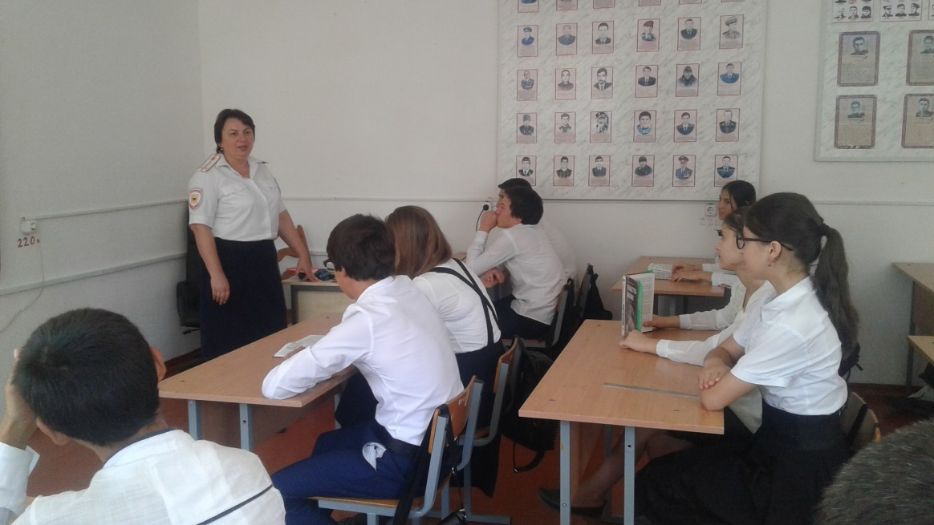

В 3 «б» классный час: Азбука безопасности», кл.руководитель Кенжибулатова А.М..

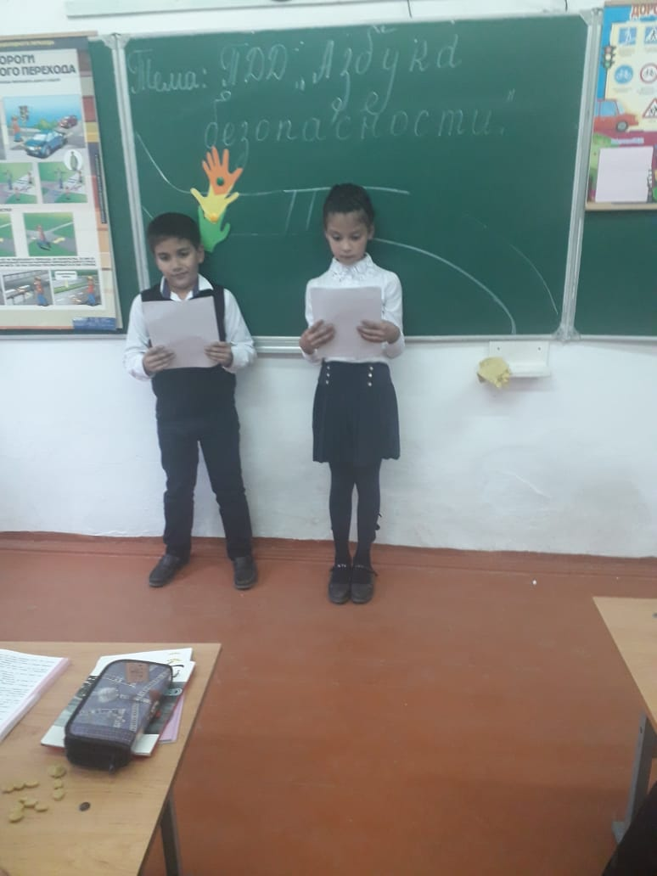

В 4 «а» класссе классный час: «Знай правила дорожного движения», кл.руководитель: Рамалданова А.А..

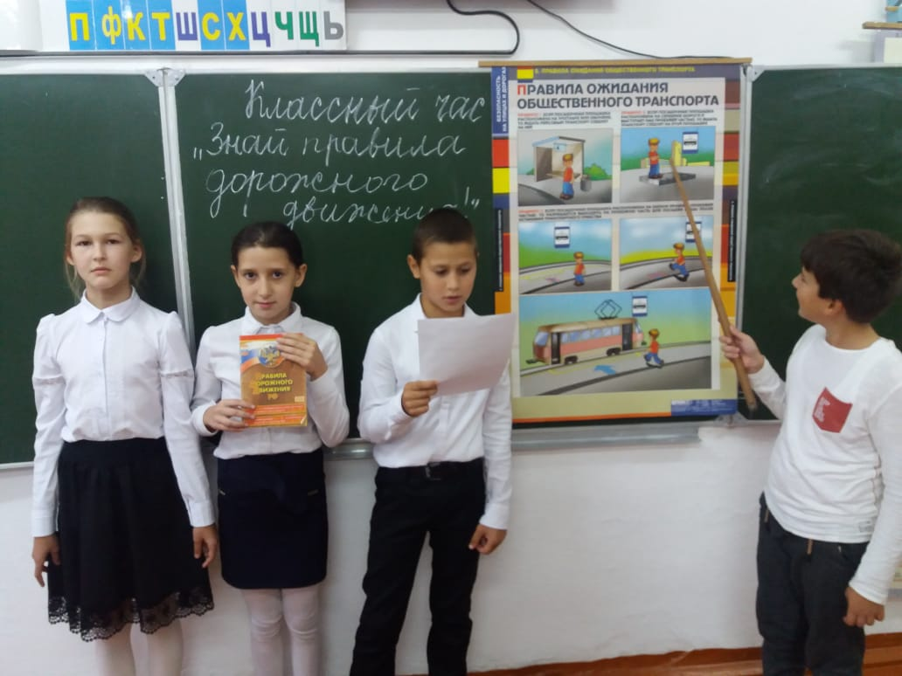

Проведены родительские собрания в 1-11 классах по вопросам профилактики детского дорожно-транспортного травматизма с демонстрацией видеофильмов по тематике ПДД. Также был проведен инструктаж по ПДД в каждом классе.

C:\Users\1\AppData\Local\Microsoft\Windows\Temporary Internet Files\Content.Word\IMG-20180911-WA0006.jpg

ЗВР: Рамазанова З.Г..